Kepada Yth
Bpk/Ibu HRD
Di Tempat
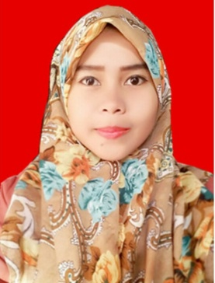

Dengan Hormat,

Yang bertanda tangan dibawah ini saya :

Nama : Fatmatuzzahara
Tempat Tanggal Lahir : Tangerang, 09 Feb1998
Pendidikan Akhir : SMK Prudent School
Alamat : Jl. Panglima Polim Poris pelawad Utara No.328
kec. Cipondoh kota tangerang kode pos 15141
No. HP : 0877-7487-1618
E-mail : Zahras745@gmail.com

Mengajukan lamaran pekerjaan di perusahaan yang Bapak/Ibu pimpin saya ingin melamar pekerjaan di bagian design grafish saya dapat mengoprasikan komputer, saya terbiasa mendesign tabloid, majalah, packaging, cover depan pembuatan film pendek, membuat animasi dalam corel draw, company profile dalam bentuk video dan buku, dll. Saya mampu bekerja dalam team dan bersedia untuk bekerja keras.

Demikian surat lamaran ini saya buat, dengan harapan saya dapat diterima di perusahan yang Bapak/Ibu pimpin.

Atas perhatian dan kebijaksanaan Bapak/Ibu saya ucapkan terima kasih.

Hormat Saya

Fatmatuzzahara

Curriculum vitae

PERSONAL INFORMATION
Full Name : Fatmatuzzahara
Nick Name : Zahra
Place Date/Brith : Tangerang, 09 Feb 1998
Religion : Moeslem
Nationality : Indonesia
Height,Weight : 157 cm, 45 kg
Address : Jl. Panglima Polim Poris Pelawad Utara Rt 002/ Rw 005
No.328 Kec. Cipondoh Kota. Tangerang
Mobile phone : 0896 – 3965 - 0135
Email : Zahras745@gmail.com

ACADEMIC FORMATION
2002-2003 : Tk An-nissa
2003-2009 : SDN Poris gaga 08 2009-2012 : SMP Latansa Islamic Boarding School, banten 2012-2015 : SMK PRUDENT SCHOOL

WORKING EXPERIENCE
- Bagian Design Tecnos
- Design Tabloid Catatan Rakyat
- Praktek Kerja Lapangan Bagian IT PT. INDUSTIRA

ORGANIZATIONAL EXPERIENCE

- Members Of radio prudent
- Members Of teater geger
- Members Of marcing band la-tansa
- Members Of magazine la-tansa
- Members Of radio la-tansa
- Member Of Event organization 1D Us Cameramen Crew

INFORMATIC SKILLS

- Microsoft Office
- Word
- Acces
- Excel
- Power Point
- Outlook
- Prezi Presentasion
- Corel Draw Grapic Suite
- Movie Maker
- Corel Video Studio
- 3D Max
- Adobe Master
- After effect
- Premier
- Flash
- Photoshop
- In design
- Illuslator
- Dreamwever
- Installation software

